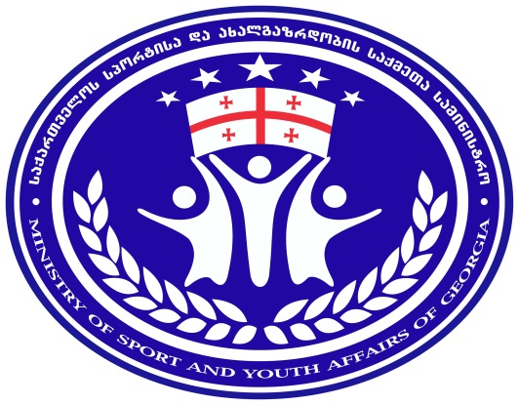

„სპორტის სფეროს თაობაზე ევროპის საბჭოს შესაბამისი კონვენციების საქართველოს მიერ სავალდებულოდ აღიარებისა და შემდგომი იმპლემენტაციის მიზნით გასატარებელ ღონისძიებებთან არსებული უწყებათაშორისი კომისიის“ სხდომა N3
27.06.2017
15:00 სთ

დღის წესრიგი
(პროექტი)
დრო | საკითხი | მომხსენებელი
N1. „სპორტული შეჯიბრებების მანიპულაციების შესახებ ევროპის საბჭოს კონვენცია“
N2. „ფეხბურთის მატჩებსა და სხვა სპორტულ ღონისძიებებზე დაცულობის, უსაფრთხოებისა და მომსახურების ერთიანი მიდგომების შესახებ“ ევროპის საბჭოს კონვენცია
15:00-15:10 | უწყებათაშორისი კომისიის სხდომის გახსნა | მისასალმებელი სიტყვა - საქართველოს სპორტისა და ახალგაზრდობის საქმეთა მინისტრი ტარიელ ხეჩიკაშვილი
15:10-15:30 | 1.1 „სპორტული შეჯიბრებების მანიპულაციების შესახებ“ ევროპის საბჭოს კონვენციით გათვალისწინებული ვალდებულებების პრეზენტაცია რატიცირების პროცედურებთან დაკავშირებით გადაწყვეტილების მიღება | საერთაშორისო ურთიერთობებისა და ევროინტეგრაციის დეპარტამენტის უფროსი სპეციალისტი სოფო ბურდული
15:30-15:45 | 1.2 ინიციატივა სპორტული შეჯიბრებების მანიპულაციების წინააღმდეგ საბრძოლველად ოპერატიული მონიტორინგის ჯგუფის დაარსების თაობაზე | საერთაშორისო ურთიერთობებისა და ევროინტეგრაციის დეპარტამენტის უფროსი მანანა ქავთარაძე
15:45-16:05 | 1.3 სპორტის სფეროში კორუფციის აღმოსაფხვრელად საქართველოს ანტიკორუფციული სამოქმედო გეგმის პრეზენტაცია ეროვნული ანტიკორუფციული სტრატეგიის ფარგლებში; კორუფციის აღმოფხვრა სპორტის სფეროში N15 პრიორიტეტი | სპორტის კვლევისა და ანალიზის სამმართველოს უფროსი ვასილ ლიპარტელიანი
16:05-16:20 | 1.4 საკანონმდებლო ჩარჩოს დასახვეწად განსახორციელებელი აქტივობები - პრობლემის გამოკვეთა | სპორტის კვლევისა და ანალიზის სამმართველოს მთავარი სპეციალისტი თეო ბარამიძე
16:20-16:30 | 2.1 სტიუარდების მოსამზადებელი სილაბუსის პრეზენტაცია და დამტკიცება | საერთაშორისო ურთიერთობებისა და ევროინტეგრაციის დეპარტამენტის უფროსი სპეციალისტი სოფო ბურდული;  სპორტის კვლევისა და ანალიზის სამმართველოს მთავარი სპეციალისტი თეო ბარამიძე
16:30-16:45 | 2.2 „ფეხბურთის მატჩებსა და სხვა სპორტულ ღონისძიებებზე დაცულობის, უსაფრთხოებისა და მომსახურების ერთიანი მიდგომების შესახებ“ ევროპის საბჭოს კონვენციის ვალდებულებათა პრეზენტაცია და რატიფიცირების თაობაზე გადაწყვეტილების მიღება | საერთაშორისო ურთიერთობებისა და ევროინტეგრაციის დეპარტამენტის უფროსი სპეციალისტი სოფო ბურდული
16:45-17:00 | 2.3 საკანონმდებლო ჩარჩოს დასახვეწად განსახორციელებელი აქტივობები - პრობლემის გამოკვეთა | სპორტის კვლევისა და ანალიზის სამმართველოს მთავარი სპეციალისტი თეო ბარამიძე
17:00 | კომისიის სხდომის დახურვა

უწყებათაშორისი კომისიის წევრები
საქართველოს სპორტისა და ახალგაზრდობის საქმეთა მინისტრი - კომისიის თავმჯდომარე
საქართველოს შინაგან საქმეთა მინისტრის პირველი მოადგილე/მოადგილე - კომისიის თავმჯდომარის მოადგილე
საქართველოს სპორტისა და ახალგაზრდობის საქმეთა მინისტრის პირველი მოადგილე/ მოადგილეები
საქართველოს საგარეო საქმეთა მინისტრის პირველი მოადგილე/ მოადგილე
საქართველოს იუსტიციის მინისტრის პირველი მოადგილე/ მოადგილე
საქართველოს შრომის, ჯანმრთელობისა და სოციალური დაცვის მინისტრის პირველი მოადგილე/ მოადგილე
საქართველოს სახელმწიფო უსაფრთხოების სამსახურის უფროსის პირველი მოადგილე/ მოადგილე

